冶炼矿热炉能量分布及电极位置监视系统
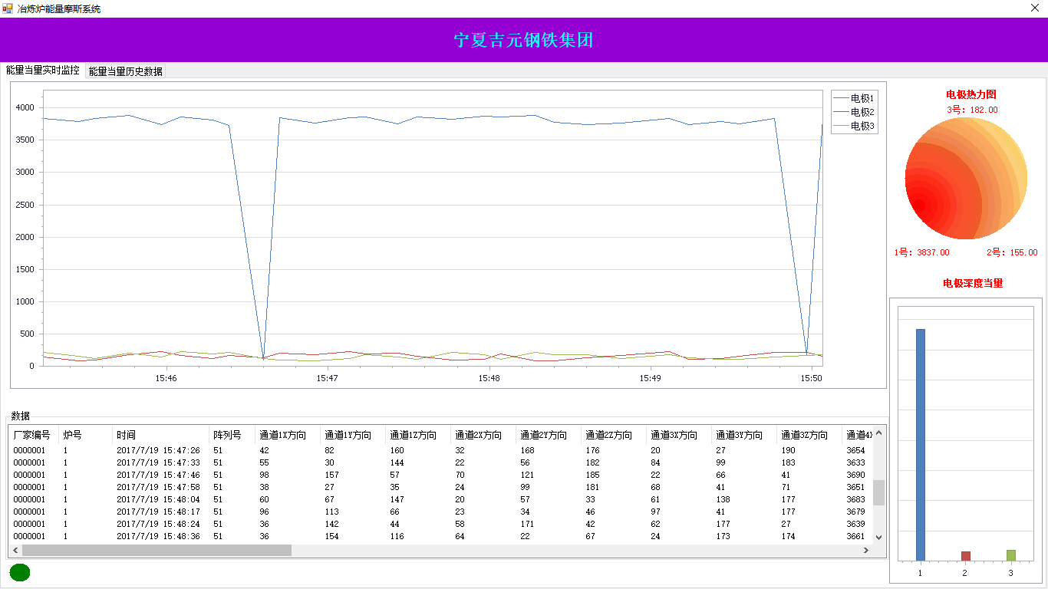
图1 时刻 t= t0

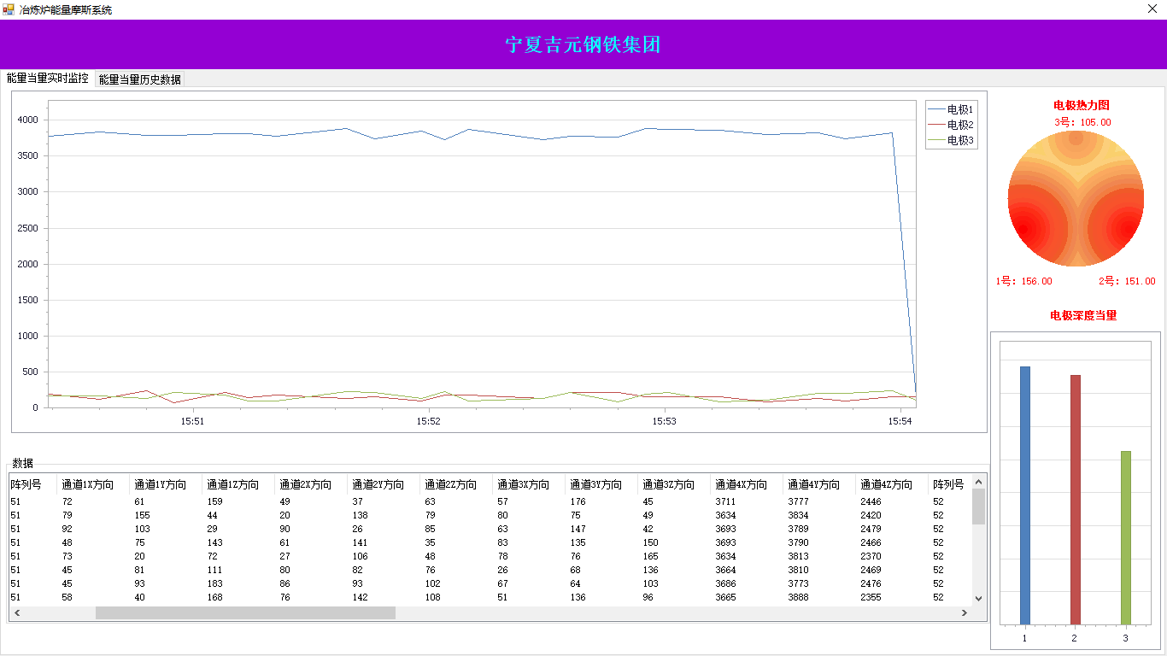
图2 时刻 t= t1

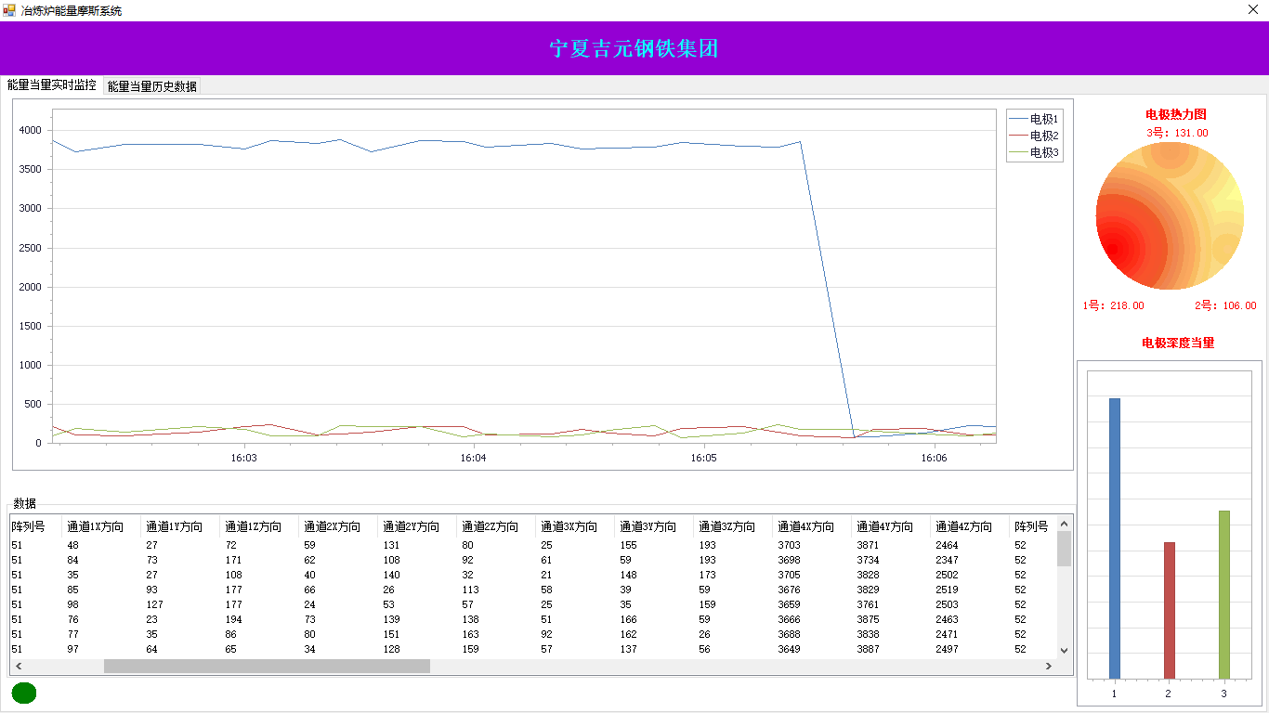
图3 时刻 t= t2

三个截图，分别是在不同时刻截取，主要是想展示在不同时刻，软件界面的变化。
每个截图都分为四个部分，分别是左上方、右上方、左下方、右下方。
左上方的是实时走势图，有三根曲线，分别是三个阵列的数据。每当现场有数据变化时，左上方都能自动反映，从上面两个截图可以看出，电极1的数据一直相对另外连个阵列的大很多，估计是现场测量的数据有问题，我用的是7月19日的数据。；右上角是能量的分布示意图（或称为温度分布示意图）；下面的表格显示的是从云端提取的现场数据，自动变化的。右下角是反应三个电极插入炉子的深度的当量，柱子越长，表示插入的越深。
从上面三个截图可以看出，每个截图的右上方和右下方所分别反应的温度分布和电极深度在变化。

